Министерство науки и высшего образования Российской Федерации

**Федеральное государственное бюджетное образовательное учреждение**

**высшего профессионального образования**

«Владимирский государственный университет

имени Александра Григорьевича и Николая Григорьевича Столетовых»

**(ВлГУ)**

**Кафедра информационных систем и программной инженерии**

Практическая работа №6

по дисциплине «Качество программно-информационных систем»

Тема работы:

**Трудоемкость работ по разработке программного обеспечения**

Выполнил:

студент гр. ПРИ-120

Парахин К.В.

Принял:

Хорошева Е.Р.

Владимир 2023 г.

ЦЕЛЬ РАБОТЫ

Рассчитать трудоемкость работ по разработке программного обеспечения.

ЗАДАНИЕ

1. Описать целесообразность создания ПО для конкретной организации;
2. Определить количество операторов для данного ПО с учетом языка

программирования;

1. Рассчитать трудоемкость создания ПО в часах

ВЫПОЛНЕНИЕ РАБОТЫ

Предметная область: Букмекерская организация, выполняющая основной функционал по ведению спортивных событий, созданию ставок и расчету коэффициентов по данным спортивным событиям.

**Описать целесообразность создания ПО для конкретной организации.**

Деятельность данной организации связана с использованием готового программного обеспечения – выполняющего все функциональные действия в автоматическом режиме.

Разрабатываемое ПО должно выполнять **многовариативные задачи** (как получение данных от спортивных источников, создание спортивных событий, их рынков и расчет коэффициентов, так и выплата выигрыша и выдача электронного чека по результату ставки). Необходимо обеспечить консистентность хранения данных, быструю и отказоустойчивую инфраструктуру – с небольшой задержкой, выполняющая все действия автоматически на развернутом сервере приложения.

Программный продукт будет использоваться в режиме реального времени с большой одновременной нагрузкой.

Поэтому для букмекерской организации требуется привлечь разработчиков из сторонней IT – компании для создания данного программного продукта.

**Определяем количество операторов для данного ПО с учетом языка программирования.**

Условное число операторов D определяется по формуле:

D=αc(1+p)

Таблица 1 - Определение коэффициента, учитывающего условное число команд.

|  |  |
| --- | --- |
| Тип задачи | Пределы изменений коэффициента |
| Задачи учета | от 1400 до 1500 |
| Задачи оперативного управления | от 1500 до 1700 |
| Задачи планирования | от 3000 до 3500 |
| **Многовариантные задачи** | **от 4500 до 5000** |
| Комплексные задачи | от 5000 до 5500 |
|  |  |

Выбрать значение коэффициента α можно из таблицы 1.

Выберем значение коэффициента α для многовариантных задач – то есть значение в пределах от 4500 до 5000 (возьмем среднее – 4750)

Значения коэффициента с для определения новизны и сложности используемого языка программирования можно выбрать из таблицы 2.

Таблица 2 - Определение коэффициента, учитывающего группу сложности и степень новизны.

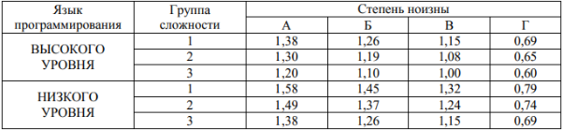

Данное ПО является новым, поэтому p = 0,8. Разрабатываемое ПО можно отнести к группе Б — разработка оригинальных программ. По степени сложности ПО можно отнести к группе 1 — алгоритмы оптимизации и моделирования систем.

Для разработки приложения используется платформа .NET и алгоритмический язык высокого уровня – C#. Поэтому, согласно таблице 2 коэффициент с выбираем равным 1,26.

Расчет общего количества операторов D:

α = 4750

с = 1,26.

p = 0,8

D = αc(1+p) = 4750 *1,26 * (1+0.8) = 10773.

Получается, для дальнейших расчетов количество операторов D = 10773.

(Для поиска коэффициентов нормативов трудоемкости – использую внешний электронный источник - <http://it-gost.ru/content/view/67/41>.)

**Расчет трудоемкости создания ПО в часах**

Ти – затраты, необходимые для исследования области разработки, равное 153,27.

Для расчета были взяты значения коэффициентов:

b = 1,40.

Sи = 82,00.

kи = 1,20

Tи = (D * b) / (Sи * kи) = (10773,00 * 1,40) / (82,00 * 1,20) = 153,27.

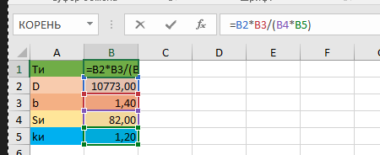

Рисунок 1. Расчет коэффициента Ти

Та – затраты, необходимые для описания блок-схемы, равны 390,33.

Для расчета были взято значение коэффициентов Sa = 23,00.

Ta = D / (Sa * kи) = 10773,00 / (23,00 * 1,20) = 390,33.

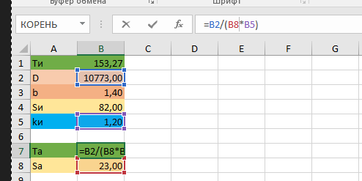

Рисунок 2. Расчет коэффициента Та

Тn – затраты, необходимые для процедуры программирования, равны 390,33.

Для расчета были взято значение коэффициентов Sn = 23,00.

Tn = D / (Sn * kи) = 10773,00 / (23,00 * 1,20) = 390,33.

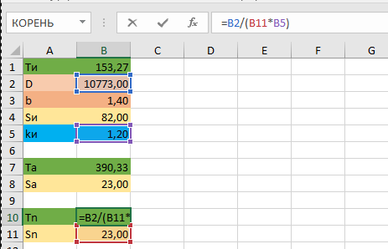

Рисунок 3. Расчет коэффициента Тn

Тотл – затраты, необходимые для отладки ПО, равны 2244,38.

Tотл = D / (Sотл * kи) = 10773,00 / (4,00 * 1,20) = 2244,38.

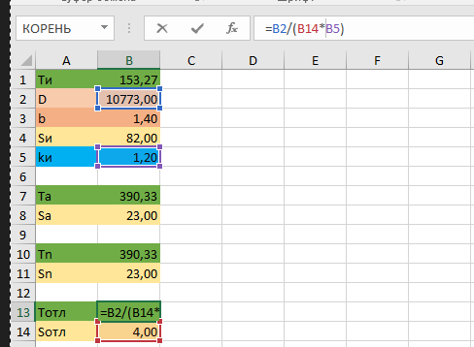

Рисунок 4. Расчет коэффициента Тотл

Тд – затраты, необходимые для написания документации, равны 826,88.

Значение данного коэффициента складывается как сумма коэффициентов Tдр и Tдо.

Тдр – затраты на разработку рабочей документации (равно 472,50).

Для расчета были взято значение коэффициентов Sдр = 19,00.

Tдр = D / (Sдр * kи) = 10773,00 / (19,00 * 1,20) = 472,50.

Тдо – затраты на разработку отладочной документации (равно 354,48).

Значение коэффициента Tдо получается как сокращение коэффициента разработки Tд на 25% (то есть умножение Tд на коэффициент 0,75).

Tдо = Tдр * kдо = 472,50 * 0,75 = 354,58.

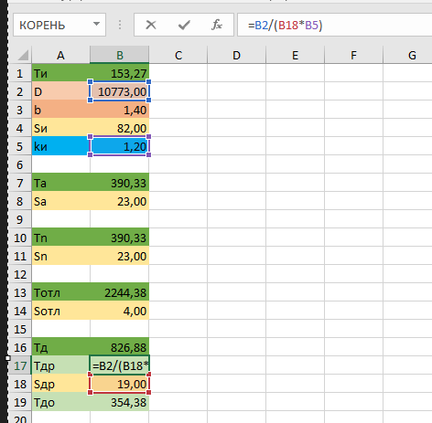

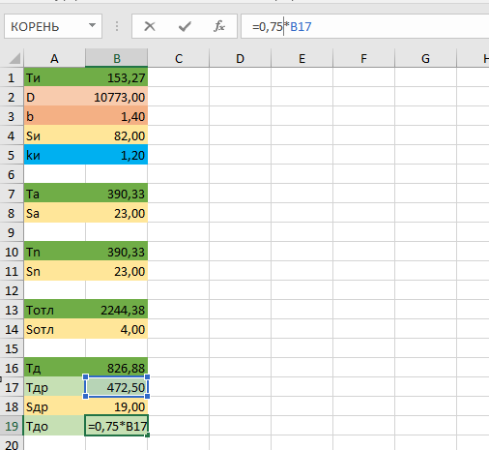

Рисунки 5.1 – 5.2. Расчет коэффициентов Tдр и Tдо

Далее проведем расчет коэффициента Tд:

Tд = Tдр + Tдо = 472,50 + 354,38 = 826,88.

Значение коэффициента Tд получилось равным 826,88.

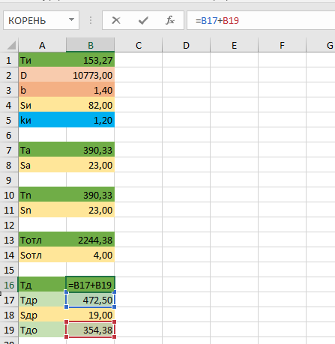

Рисунок 5.3. Расчет основного коэффициента Tд

Коэффициент Tо - затраты, необходимые для описания задачи (возьмем значение, равное 35,00 – так как описание задачи по разработке столь непростой системы требуют определенных сложностей).



Рисунок 6. Выбранное значение для коэффициента Tо

Далее проведем расчет трудоемкости работ по разработке программного обеспечения - коэффициента Tпо - (просуммируем найденные ранее коэффициенты Tи, Tа, Tn, Tд, Tо).

Вычисленное значение коэффициента Tпо = Tи + Tа + Tn + Tд + T0 = 153,27 + 390,33 + 390,33 + 2244,38 + 826,88 + 35,00 = 4040,18.

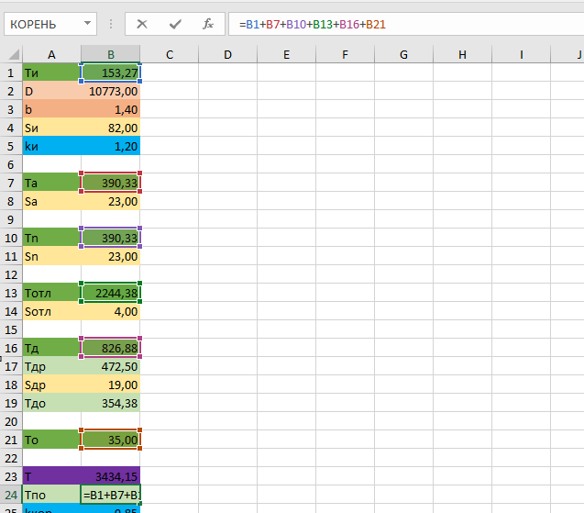

Рисунок 7. Расчет коэффициента Tпо трудоемкости работ

Вычисленная общая трудоемкость работ – коэффициент T – можно вычислить по формуле: T = Tпо * kкор (чистый Тпо уменьшается на величину коэффициента коррекции kкор).

Значение коэффициента корекции kкор возьмем равное 0,85.

T = Tпо * kкор = 4040,18* 0,85 = 3434,15 чел.- час.

Расчет коэффициента T:

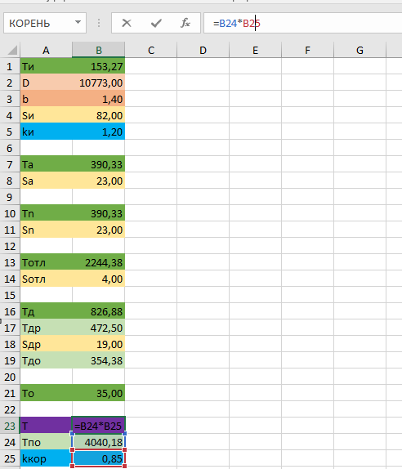

Рисунок 8. Расчет трудоемкости работ (T) с учетом коррекции



Рисунок 9. Рассчитанное значение коэффициента трудоемкости T

Полученное значение трудоемкости работ (3434, 15 чел. – час) - является достаточно высоким – что отражает сложность разработки программного продукта для букмекерской конторы – который обладает большим функционалом, требует обязательного документирования и постоянной отладки и улучшениям – по мере нахождения проблем в исходной кодовой и отладочной базе.

ВЫВОД

В ходе выполнения практической работы была рассчитана трудоемкость работ по разработке программного обеспечения. По итогу расчетов трудоемкость работ составляет 3758,38 чел.- час.

СПИСОК ИСТОЧНИКОВ

Электронный источник: ОСТ 4.071.030 СОЗДАНИЕ СИСТЕМЫ. НОРМАТИВЫ ТРУДОЁМКОСТИ [<http://it-gost.ru/content/view/67/41>]